**Proposta de Utilização Tablet Prosima**

* Anl/DBA Osvaldir Donizetti Ramos - 13/05/2013
* Versão Referente a 1.00

De acordo com a versão atual o formulário é digitado diretamente no banco do BD_Prosima através do programa feito em Delphi, de acordo com a imagem figura 1:

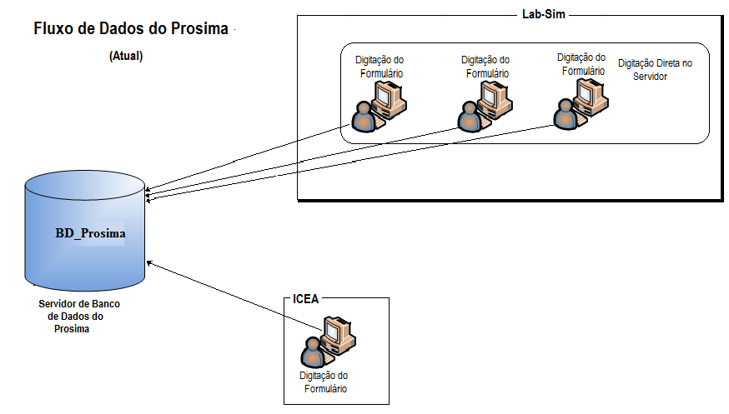

Figura 1

* Versão que permite utilizar o Tablet

Com a nova versão feita em PHP que visa contemplar os Tablet(s), o sistema permitirá tanto a utilização da pagina através do Tablet ou de um micro que acesse a intraer através da página, isto permitirá que o Instrutor digite a Ficha até mesmo no hotel do ICEA.

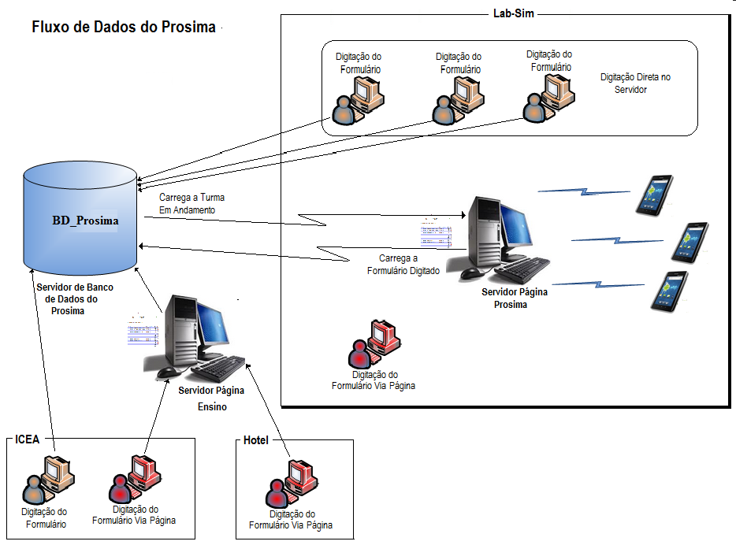

Figura 2

Para o funcionamento do tablet no Lab-Sim será necessário que seja instalado acesso remoto dos tablet(s) ao servidor de página (PHP) e banco de dados (Firebird) , o servidor de pagina será responsável pela digitação dos formulários (CIRCEA 100-52/2010), a conexão do servidor que permitirá acesso aos tablet(s) terá acesso no Banco de Dados do Prosima (BD_Prosima) somente para carregar a Turma e retornar a Ficha de Avaliação ao Banco de Dados do Prosima (BD_Prosima), isto será feito para que seja mantido a segurança, devendo o servidor estar isolado na rede instalada para tal, como foi dito antes ele será conectado a rede somente no momento da copia de informações.

Com este trabalho permitiu também abrir o leque de opções de digitação do Formulário através do Servidor de Página do Ensino Figura 3 a 5, uma vez que este programa foi feito para utilizado através de Browse como mostra a figura 2.

|  |  |
| --- | --- |
| Figura 3 | Figura 4 |
| Figura 5 | Figura 6 |